校办发综〔2014〕19 号

湖北文理学院关于印发《归档文件整理规范》的通知
各单位、各部门：
《湖北文理学院归档文件整理规范》已经学校研究同意，现予印发，请认真组织实施。

2014年12月22日

— 1 —
湖北文理学院归档文件整理规范

为进一步加强学校档案工作的业务建设，规范归档文件整理工作，根据国家档案局颁布的《归档文件整理规则》（DA/T22-2000）、《高等学校档案管理办法》和《湖北省归档文件整理实施细则》等有关规定，结合学校实际，制定本规范。
一、归档范围
（一）在学校党政管理、学生、教学、科研及其它管理活动中直接形成的具有保存价值的各种文字、图表和声像载体材料均属立卷归档范围。
（二）归档重点以学校形成的不同形式载体文件材料为主，特别是全局性、综合性需长期贯彻执行的文件材料。其次是上级和其它单位来文、来电及附件。上级来文应以针对学校指令性、指导性文件为主。具体立卷归档范围根据《湖北文理学院档案实体分类实施细则》(以下简称《细则》)（校办发综〔2014〕18号）要求执行。
（三）不应归档的文件材料：
1、上级机关下发不应归档的文件材料。主要包括上级党政机关任免、奖惩非学校工作人员的文件；上级党政机关普发性的不需要办理的文件；仅供工作参考的抄件以及征求意见的未定稿。
2、学校（院）不应归档的文件材料。主要包括重份文件；无查考利用价值的事务性、临时性文件；未经会议讨论，
— 2 —
未经领导审阅、签发的未生效文件、电报草稿；一般性文件的历次修改稿、打印文件的各次校对稿（学校主要领导亲笔修改稿和签字的最后定稿除外）；无特殊保存价值的信封；一般性表态、询问一般性问题、提出一般性建议或意见的群众来信；学校内部互相抄送的文件材料；不应履行公文的行文、介绍信等；为参考目的从各方面收集的文件材料。
3、同级机关和非隶属单位不应归档的文件材料。主要包括参加非主管单位召开的会议不需要贯彻执行和无查考价值的文件材料；非隶属单位抄送的不需要办理的文件。
二、 归档时间
（一）各归档单位部门在次年六月底以前完成上年度应归档材料（含声像档案）的归档。
（二）科研、基建、设备等专项档案，在项目完成、验收、索赔期满后二个月内立卷归档。
（三）会计档案，在会计年度终了后立卷，按档案馆的统一要求整理编目，暂由财会部门保管一年，期满后于次年6月底前归档。
（四）人物类档案，由本人整理后可随时归档。
（五）重要活动（事件、会议）所形成的文字、声像和实物档案材料在活动结束后30天内归档。
三、质量要求
（一）归档文件应收集齐全完整。
（二）凡破损的文件应予修整，字迹模糊或易褪变的文
— 3 —
件应予复制。
（三）凡归档的文件材料应杜绝“三色笔”（铅笔、圆珠笔、彩色笔）。归档文件所使用的纸张、书写材料、装订材料及装具等应符合档案宜于长期保存的保护要求。
（四）归档的文件材料，包括纸质、电子、照片、录像（录音）带等各种载体形式。纸质档案材料和电子档案材料应当同步归档。
四、整理方法
根据遵循形成规律、保持有机联系、区分保管期限、便于保管利用的归档文件整理原则。我校馆藏的档案主要由以“件”为整理单位的文书档案和以“案卷”为整理单位的科技档案构成。
《细则》分类中科研、基建、设备类科技档案的整理方法严格按照《科技技术档案案卷构成的一般要求》（GB/T11822—2008）的标准执行，此处不再另行说明。
《细则》分类中党群、行政、学生、教学、外事、出版类以“件”为整理单位的归档文件按照分件、装订、分类、划分保管期限、排列、编号、编目、装盒的步骤进行整理。具体如下：
（一）分件和装订
1、办理完毕的归档文件，以“件”为单位集中。“件”是归档文件整理的基本单位。一般一份文件为一件；在事由上有密切联系的相关文件可一组为一件。
— 4 —
单份文件的正本与定稿为一件，正文与附件为一件；字迹模糊或褪变的文件应进行复制，原件与复制件为一件；报表、名册、图册、会议指南、介绍信存根、书刊等一册（本）为一件；简报一期为一件；会议记录一份或一本为一件。
办理同一事由工作形成的有密切联系的文件，如请示与批复、转发文与被转发文等，一组为一件；开展专项活动形成的系列文件，可根据文件之间的联系和数量组成一件或若干件。
“件”内文件一般按照形成时间排序，有结论（果）的，应将结论（果）前置。同一份文件的正本在前，定稿在后；正文在前，附件在后；转发文在前，被转发文在后；复文（结论）在前，来文（或去文）在后。
多种语言分别书写的文件，无特殊规定的，中文（汉字）在前，其它语言在后。文件处理签随文件一并归档，发文处理签排在正本之后，定稿之前；收文处理签排在收文之前。
2、归档文件在进行数字化处理前可采用梯形无酸牛皮纸套封装，完成数字化处理后可采用扎线装订，扎线不得使用化学线。装订前应当去除文件上的装订钉、大头针、回形针、金属夹等金属物。书刊等印刷出版物可保持原装订。
3、装订后的归档文件，应当以件为单位，用铅笔在每页文件正面的右上角和背面的左上角编制连续页号。文件中有信息的页面应编页号，空白页不编号。
编有文件页码的单份文件为一件的，可不再编制页号。
— 5 —
页数为文件处理签、文件正本与定稿页数之和。
（二）分类
学校归档文件采用“年度——问题（机构）——保管期限”的三级分类方法进行分类。
归档文件按照文件办结年划归年度。当年办结的文件归入文件形成年；跨年度办结的文件，如请示与批复、转发文与被转发文等，归入办结年；开展专项活动形成的系列文件，可按活动阶段归入办结年；跨年度的会议文件，归入闭幕年；没有批复的请示，归入形成年。
（三）划分保管期限
归档文件按照经档案行政管理部门和上级主管机关审核批准的《细则》中的《类目设置、归档范围和保管期限表》划分保管期限。保管期限分为永久和定期两种，定期又分为30年和10年两种。
（四）排列
归档文件的排列在同一保管期限下（即《细则》的最低一级类目内）进行，同一保管期限的文件，按事由结合时间排列。学校发文、会议文件、统计报表等成套性文件集中排列。保管期限为10年的文件可按办理完毕、归档的先后顺序排列。
（五）编号
归档文件依《细则》和排列顺序逐件编号、逐页编码，并以归档章的形式在归档文件上注明。归档章的位置不限于
— 6 —
首页右上角，首页上端空白处都可以。

归档章设置的项目包括：全宗号、年度、机构、保管期限、室编件号、馆编件号，其中年度、机构（问题）、保管期限、室编件号四项编号时必须填写。
（六）编目
归档文件目录的项目有：件号、责任者、文号、题名、日期、页数和备注七项。填写方法如下：
1、件号：填写室编件号。
2、责任者：填写文件的署名者或发文机关。责任者全称过长，可写规范简称。组合件填写本件第一份文件的责任者。
3、文号：填写文件制发机关的发文字号。文号一般由机关代字、年度（用六角括号“[]”括入）、顺序号三部分组成。组合件填写本件第一份文件的文号。
4、题名：文件没有标题或标题不规范（无检索意义）的，应根据文件的内容和形式特征自拟题名，补齐责任者、问题和文种等相关内容，使其具有检索意义。即“责任者”应著录发文机关的全称或规范简称；“问题”应揭示文件的主题；“文种”应著录规范名称。组合件填写本件第一份文件的题名。自拟题名两端应加方括号“[]”。
5、日期：填写文件的形成时间。以8位阿拉伯数字标注年月日，如“20120823”。
— 7 —
6、页数：填写每一份归档文件（包括来文、复文、发文定稿和文件处理签等）的总页数，文件中有文字、图表的页面为一页，空白页不计页数。
7、备注：填写归档文件的变化情况及其它有必要说明问题。备注栏写不下时，可注明“见备考表”，并在备考表中说明。
8、归档文件目录应装订成册，一年一本。归档文件目录封面设置全宗名称、年度、保管期限、机构（问题）等项目。学校归档文件的检索标识项目为：“全宗号——年度——问题（机构）——保管期限——件号”。
（七）装盒
1、归档文件按件装入档案盒，盒脊填写全宗号、年度、保管期限、机构、起止件号、盒号。填写方式如下：
全宗号：档案馆确定的编号。
年度：填写文件材料的分类年度。以四位阿拉伯数字标注公元纪年。如“2012”。
保管期限：填写盒内归档文件的保管期限。分为永久、30年、10年三种。
机构（问题）：填写问题的分类名称。
盒号：填写档案盒排列的顺序号。
起止件号：填写盒内归档文件的起始和终止件号，中间用“/”号连接。
2、盒内备考表置于全盒文件末尾说明盒内文件情况，
— 8 —
整理人、检查人、日期。填写方式如下：
盒内文件情况说明：填写盒内归档文件的数量、缺损、修复、移出、鉴定、销毁及对特殊文件的说明等情况。
整理人：填写整理该盒归档文件的人员姓名。
检查人：填写检查归档文件整理质量的部门负责人姓名。
日期：填写归档文件整理完毕的日期。
（八）其它形式的文件材料，如声像材料，立卷时应用文字标出摄像或录音的事由、时间、地点、人物、背景、摄影者等六要素，并在装具上或声像材料的背面逐件编号。
以上规范自公布之日起执行。原《襄樊学院文件材料立卷归档工作规范》同时废止。

附件：归档章、归档文件目录、档案盒及备考表格式

2014年12月22日

— 9 —

附件：
归档章、归档文件目录、档案盒及备考表
格 式

图示1：归档章式样（注：标有“*”号为选择项，下同）
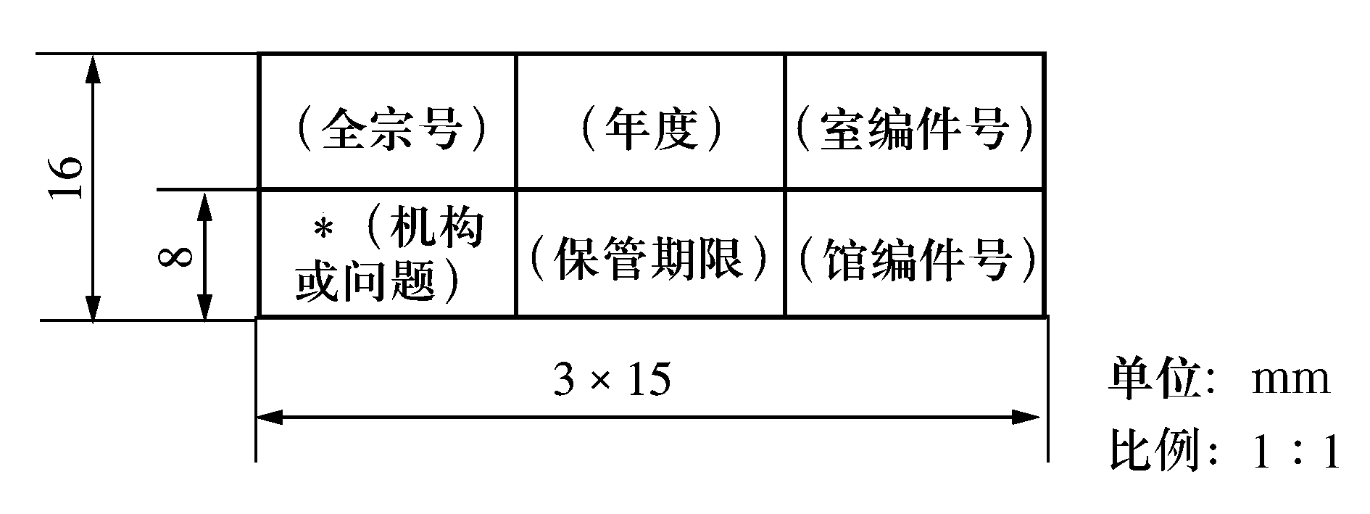

图示2：归档文件目录表头式样
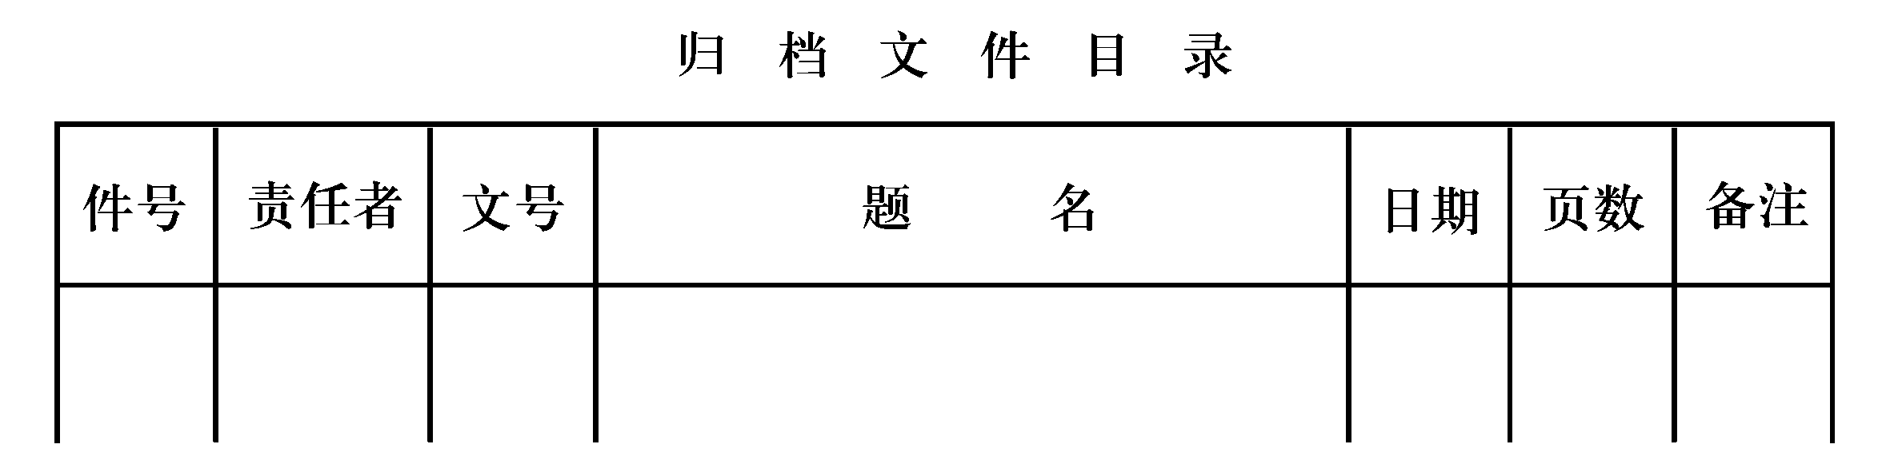

图示3：归档文件目录封面式样
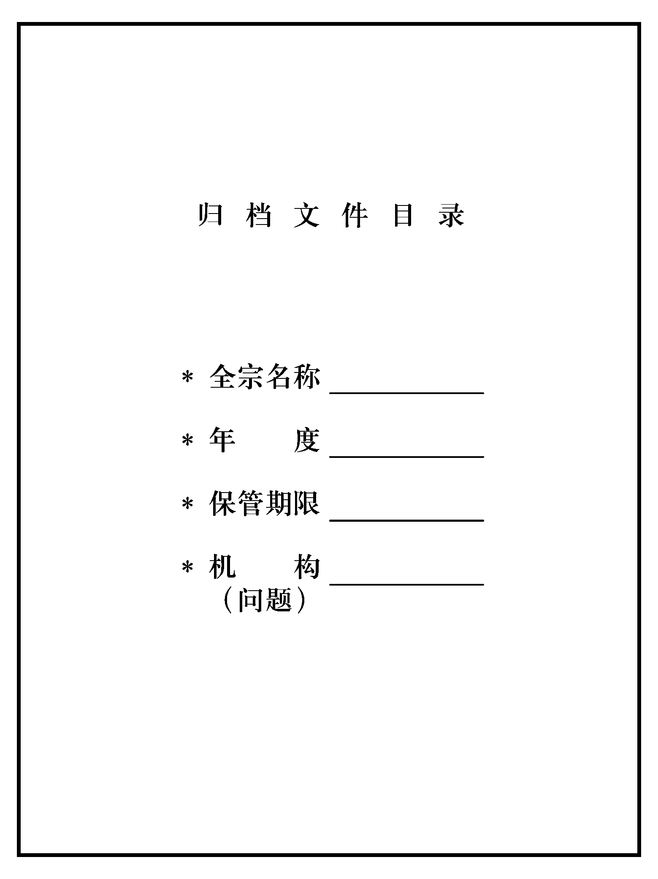

— 10 —
图示4：档案盒式样

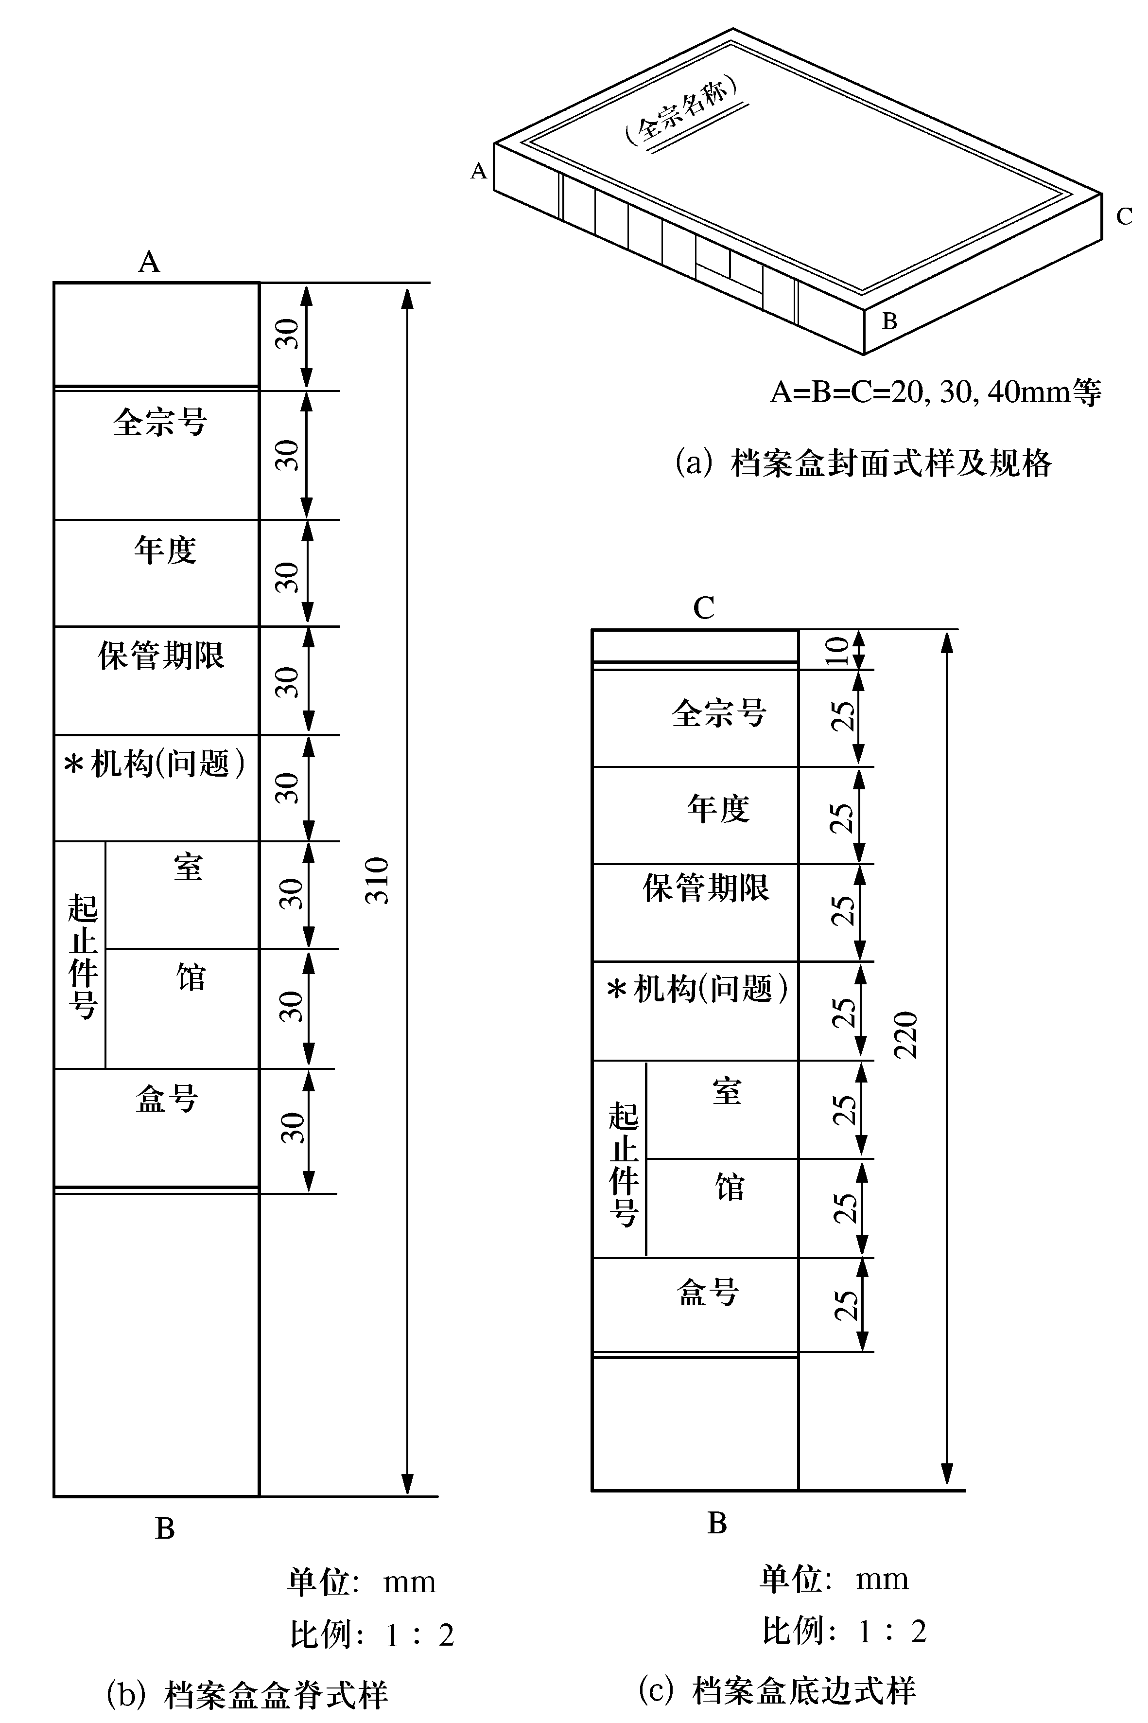

— 11 —
图示5：备考表式样
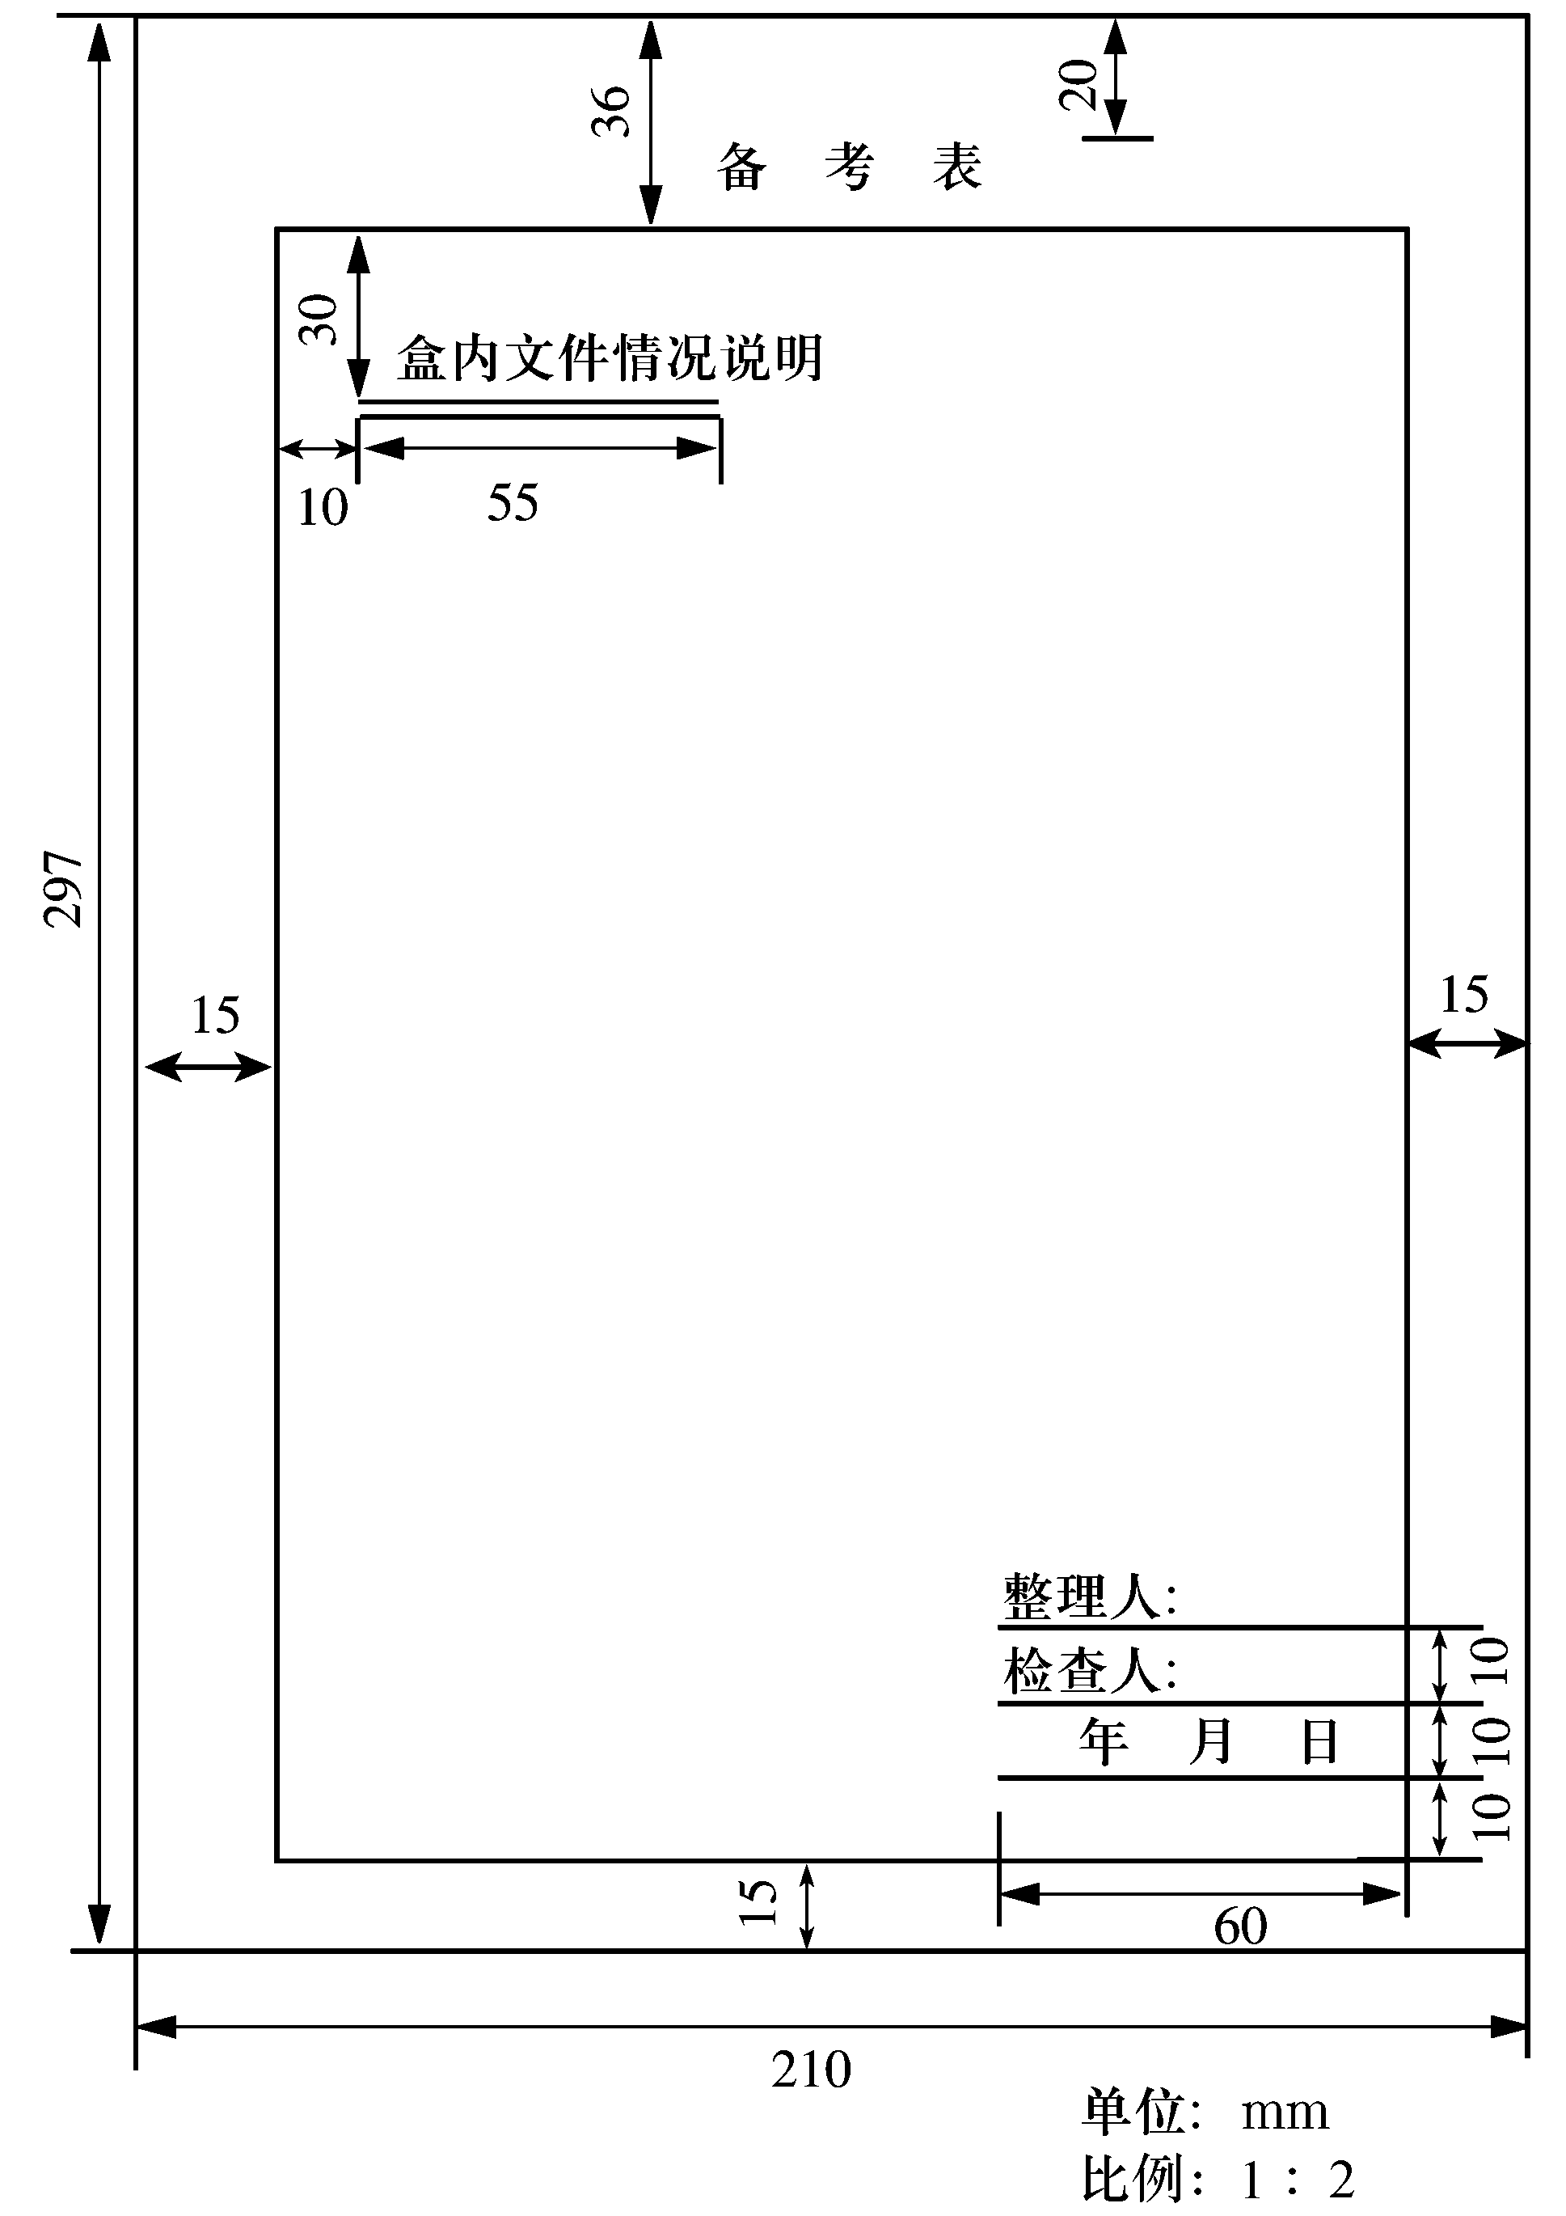

────────────────────────────
湖北文理学院办公室 2014年12月22日印发
────────────────────────────
— 12 —

